**NỘI DUNG LUYỆN TẬP MÔN ÂM NHẠC TIẾT 3 KHỐI 8**

Từ ngày 13 / 09/ 2021 đến ngày 18 / 09 / 2021

**BÀI 1 - TIẾT 3. ÂM NHẠC THƯỜNG THỨC:**

**NHẠC SĨ TRẦN HOÀN VÀ BÀI HÁT *“ MỘT MÙA XUÂN NHO NHỎ ”.***

……………………………………..

**NHẠC SĨ TRẦN HOÀN VÀ BÀI HÁT *“ MỘT MÙA XUÂN NHO NHỎ”.***

1/ Nhạc sĩ Trần Hoàn:

* Tên thật của ông là Nguyễn Tăng Hích ( còn có bút danh Hồ Thuận An ), sinh năm 1928 ở Hải Lăng, tỉnh Quảng Trị. Ông nguyên là Bộ trưởng Bộ Văn hóa – Thông tin.
* Ông tham gia hoạt động âm nhạc từ thời kì kháng chiến chống thực dân Pháp. Lúc đó ông viết các ca khúc trữ tình nổi tiếng như*“Sơn nữ ca”*, *“ Lời người ra đi* ”…
* Trong kháng chiến chống đế quốc Mĩ, ông hoạt động ở chiến trường Trị - Thiên - Huế. Thời gian này ông viết ca khúc nổi tiếng: *“ Lời ru trên nương ”* ( phổ thơ Nguyễn Khoa Điềm ). Những ca khúc về đề tài Bác Hồ như: *“ Giữa Mạc Tư Khoa* *nghe câu hò ví dặm”*, *“ Thăm bến Nhà Rồng ”,* *“ Lời Bác dặn trước lúc đi xa ”*,…có thể coi là những sáng tác thành công nhất của ông.
* Ông đã được Nhà nước trao tặng Giải thưởng Hồ Chí Minh về Văn học – Nghệ thuật. Nhạc sĩ Trần Hoàn mất ngày 23 – 11 – 2003 ở Hà Nội.

2/ Bài hát *“ Một mùa xuân nho nhỏ”:*

* Bài thơ *“ Một mùa xuân nho nhỏ ”* của nhà thơ Thanh Hải được nhạc sĩ Trần Hoàn phổ nhạc vào năm 1980. Với chất liệu trữ tình của dân ca Huế, bài hát như một bức tranh xuân đầm ấm và tràn đầy tình cảm. Bài hát viết theo nhịp 6/8 với giai điệu phóng khoáng, trong sáng và sâu lắng.
* Bài hát chia làm 2 đoạn. Đoạn 1 từ *“ Mọc giữa dòng sông … hòa ca ”*, viết ở giọng La thứ, giai điệu mềm mại, duyên dáng. Đoạn 2 từ “*Mùa Xuân…. nhịp phách tiền* ” chuyển sang giọng La trưởng, giai điệu đẩy dần lên cao trào rồi đọng lại như khắc họa một mùa xuân với nhiều cảm xúc chan chứa tình người.
* **NHẠC SĨ TRẦN HOÀN ( 1928 – 2003 )** 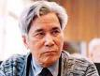

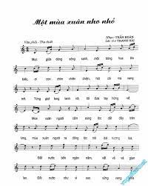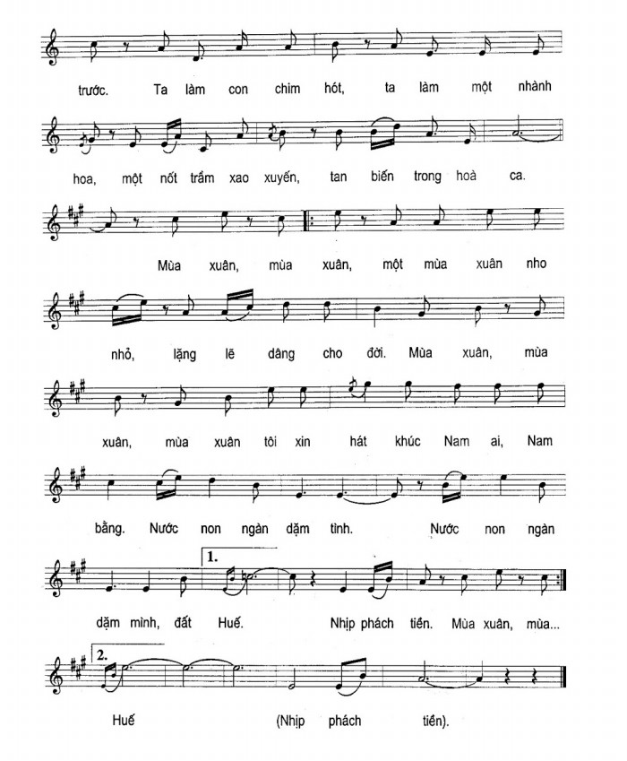

**DẶN DÒ:**

* Đọc và ghi nhớ phần giới thiệu nhạc sĩ Trần Hoàn, bài hát *“ Một mùa xuân nho nhỏ ”.*
* Trả lời câu hỏi: Kể tên một vài bài hát của nhạc sĩ Trần Hoàn?

………………………………………………………………………………………………………………………………………………………………………………………………………………………………………………………………………………………………………………………………………………………………………………………………………………